**Завдання № 5 Завдання на калькуляції в двійковій системі**

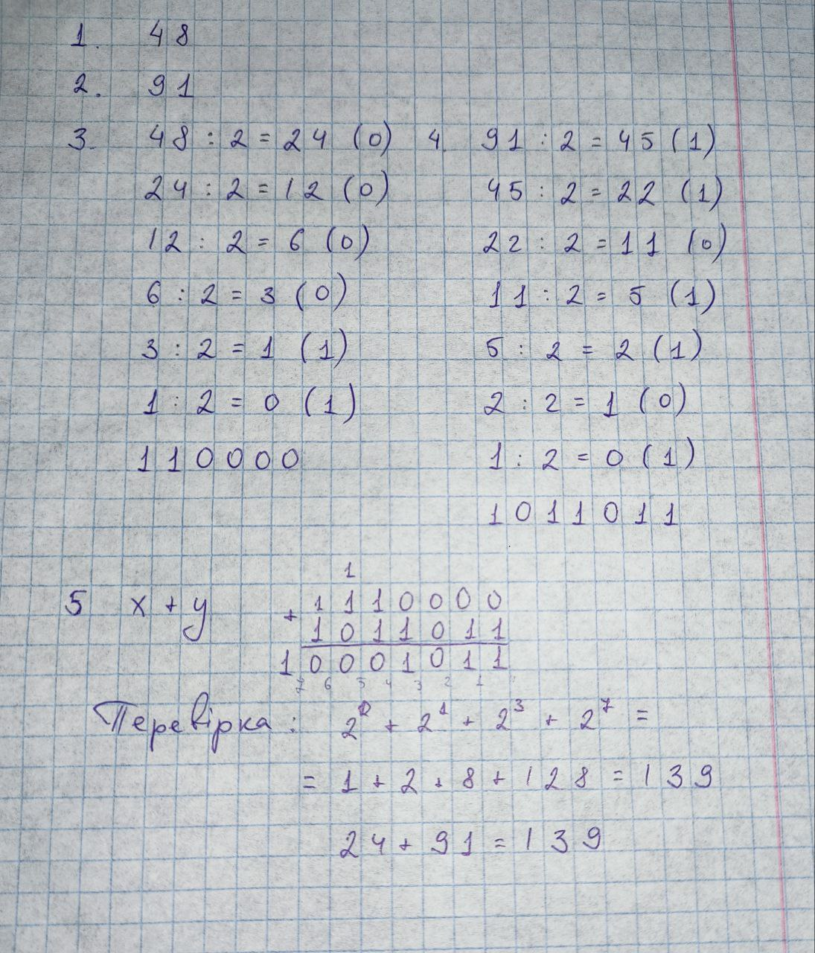Рис. Завдання на двійкову систему